Fecha: 28 de junio de 2013

Boletín de prensa Nº 762

CIERRE DE LA CARRERA 31C ENTRE CALLES 19A Y 20A

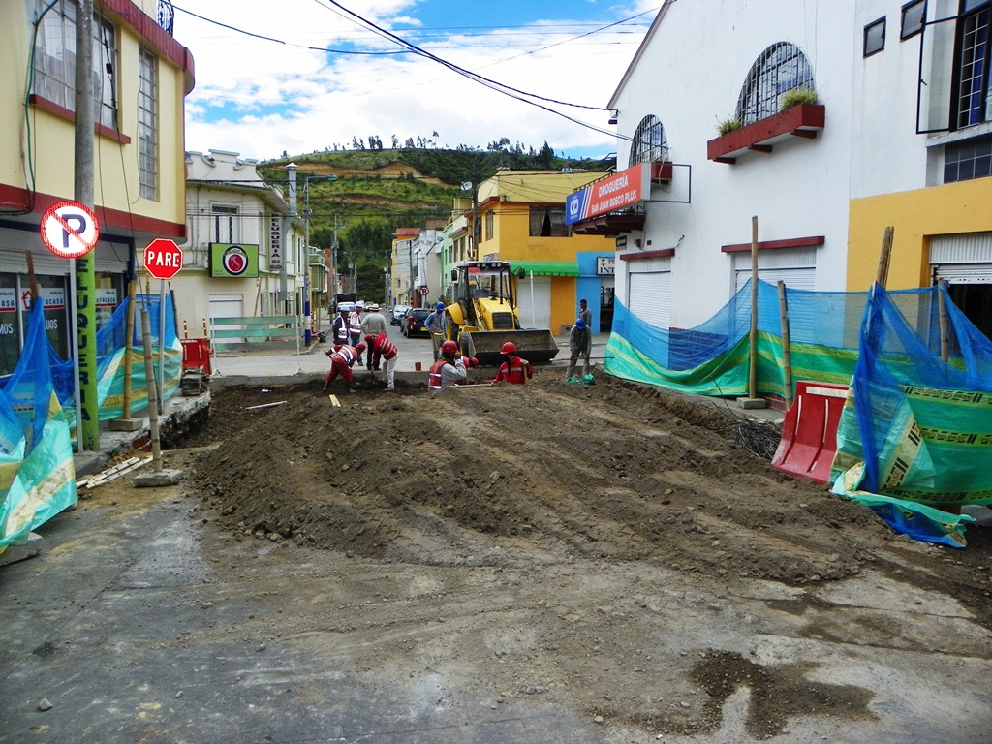

La Alcaldía de Pasto y AVANTE SETP informan a la ciudadanía que el tráfico vehicular por la carrera 31C entre calles 19A Y 20, sector del barrio Las Cuadras, estará suspendido por el término de un mes, debido a que la empresa contratista, Consorcio JH, adelanta trabajos de instalación de losas de transición en las bocacalles. Estos trabajos se realizan con la finalidad de mejorar el espacio público de la zona. Se recomienda usar como vías alternas las carreras 31, 31A y 31B. Se ofrece disculpas a los habitantes por las molestias ocasionadas.

Contacto: Gerente AVANTE SETP (E) Guillermo Villota Gómez. Celular: 3175010861

POR DAÑO EN TUBERÍA SE SUSPENDE SERVICIO DE AGUA EN CUJACAL BAJO

EMPOPASTO informa que por daños ocurridos en la tubería principal de Cujacal bajo, se suspenderá el servicio de agua este sábado 29 de junio a partir de las 8:00 de la mañana hasta la 1:00 de la tarde, en los barrios que corresponden a esta zona de la Ciudad.

1 | ALTOS DE LA FLORESTA | 24 | NIÑO JESUS DE PRAGA
2 | ARANDA | 25 | NUEVA ARANDA
3 | ARANDA II | 26 | NUEVO AMANECER
4 | ARCO IRIS | 27 | NUEVO HORIZONTE
5 | BELLAVISTA DE ARANDA | 28 | NUEVO SOL
6 | BUENOS AIRES | 29 | NUEVO SOL MULTIFAMILIAR (La Compuerta)
7 | CAMINO VIEJO | 30 | OCHO DE MARZO
8 | CÁRCEL JUDICIAL | 31 | PORTAL DE ARANDA I, II y III
9 | CEMENTERIO EL CARMEN | 32 | PORTAL DEL NORTE
10 | CLUB DE LEONES | 33 | PRADOS DEL NORTE
11 | CORAZÓN DE JESÚS II | 34 | QUILLOTOCTO
12 | CUJACAL BAJO | 35 | RINCÓN DE ARANDA
13 | EL CARMEN | 36 | RINCÓN DE PASTO
14 | EL CEMENTERIO (PARTE NORTE) | 37 | RINCÓN DEL ROSARIO
15 | EL FUTURO | 38 | SAN ALBANO
16 | FRAY EZEQUIEL MORENO | 39 | SAN DIEGO NORTE
17 | IEM CIUDADELA DE LA PAZ | 40 | SANTA MATILDE
18 | JUAN PABLO II | 41 | SIMON BOLIVAR
19 | LA ESPERANZA | 42 | SOL DE ORIENTE
20 | LA FLORESTA | 43 | VILLA COLOMBIA
21 | LA LIBERTAD | 44 | VILLA GUERRERO
22 | LOMA DEL CARMEN | 45 | VILLA NUEVA ARANDA
23 | MARQUETALIA | 46 | VILLAS DEL NORTE

La Empresa ofrece disculpas por las incomodidades que se puedan generar y recuerda que los horarios están sujetos a los imprevistos que puedan presentarse en el momento de la ejecución de las obras.

Contacto: Coordinadora de comunicaciones EMPOPASTO, Liliana Arévalo. Celular: 3017356186

CUARTO CARNAVAL DE RECONOCIMIENTO DE LA COMUNIDAD LGBTI

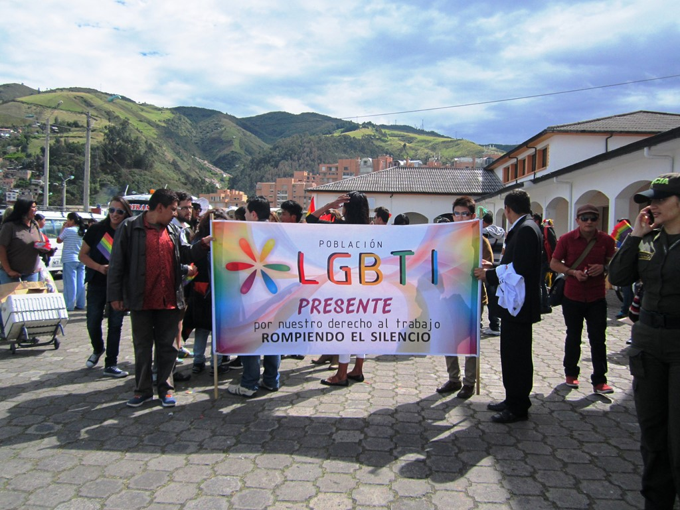

Con un colorido desfile, se llevó a cabo el Cuarto Carnaval por el Reconocimiento de la Comunidad LGBTI que busca la igualdad en sus derechos. Esta iniciativa contó con el apoyo de la Alcaldía de Pasto a través de la Secretaría de Gobierno, Oficinas de Género y Comunicación Social. Durante el evento, los habitantes de la ciudad respetaron este manifestación cultural y disfrutaron del mismo resaltando la espontaneidad de los participantes.

CONFORMAN COMITÉ PARA PROYECTO CONEXIONES INTRADOMICILIARIAS

La Administración Municipal a través de Invipasto, cumplió con el proceso de socialización para los habitantes de los barrios Santa Clara, El Pilar y Doce de Octubre del proyecto Conexiones Intradomiciliarias gestionado por la Alcaldía, donde se lograron obtener cerca de 1.650 subsidios para intervenir y mejorar la calidad de viviendas de estratos 1 y 2 de la Ciudad.

Durante esta jornada además de presentar a los contratistas de obra como de interventoría encargados del proyecto; con el acompañamiento de la Secretaría de Desarrollo Comunitario y Personería Municipal, se conformó el comité de veedores para los barrios Santa Clara y Doce de Octubre, los cuales tienen como función hacer seguimiento a la inversión de estos recursos asignados por el Gobierno Nacional.

El Director de Invipasto, Mario Enríquez Chenas, manifestó que estas personas que se postularon voluntariamente recibirán una capacitación referente a la normatividad que rige la veeduría ciudadana así como capacitación técnica del proyecto que permitirá que las familias cuenten con conexión de agua potable y de esta manera poder acceder a elementos básicos como sanitarios, lavamanos y duchas.

Contacto: Director INVIPASTO, Mario Enríquez Chenas. Celular: 3122572339

Pasto Transformación Productiva

María Paula Chavarriaga Rosero

Jefe Oficina de Comunicación Social
Alcaldía de Pasto

